COSTARE (frequenza: 30754)

Blumenthal-Rovere:
N-V |  | subj#0 | #1
N-V-(N2/a N3)-Avv mis/N1 |  | subj#obj (dove obj indica prezzo) | #10
 |  | subj#obj#comp-a | #3
N-V-N1-(N2) |  | come sopra, diversi sensi di N1
Inf-V-Avv mis/N1 |  | inf-0#obj | Far crescere un bosco lì costa 1/12 rispetto alla stessa cosa in Olanda
 |  | inf-0#cpred | Acquistare una casa costa sempre tanto
Inf-V-(N1)-N2 |  | inf-0#obj#comp-a | Non ti costa nulla essere gentile

SC (Sabatini-Coletti):
• v.intr. (aus. essere) [sogg-v] Avere un prezzo elevato
Subj#0
• [sogg-v-prep.arg] fig. Pesare, rincrescere a qlcu.: questo passo mi costa. Con frase soggettiva al posto del soggetto il v, alla 3ª sing., assume valore impers.: ti costa rispondere?
Subj#comp-a
Inf-0#comp-a
• [sogg-v-arg] Avere un dato prezzo (il cui valore è espresso dall'arg.): l'abito costa quaranta euro; l'arg. può essere espresso anche da un avv.: la casa è costata poco; spesso con specificazione della persona: il viaggio mi è costato troppo || c. caro, salato, avere un prezzo alto || figg. fam. c. caro, avere ripercussioni molto negative | costi quel che costi, si dice di qlco. che assolutamente si vuole fare o ottenere
Subj#cpred
• v.tr. [sogg-v-arg] Richiedere, comportare qlco. come contropartita: la libertà è costata lacrime e sangue; freq. con specificazione della persona: quel gesto mi è costato il posto
Subj#obj#comp-a

PAROLE
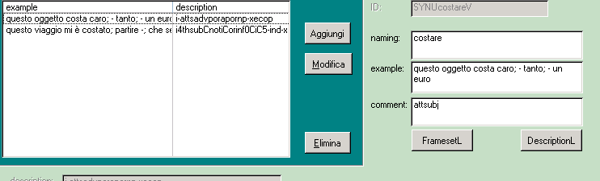
Subj#cpred
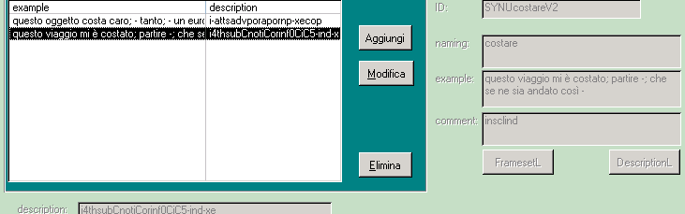
Subj#comp-a

Il soggetto può essere realizzato sia da una prop. Infinitiva senza particella (“0”), sia da una completiva al congiuntivo:
- inf-0#comp-a
- fin-che#comp-a

